**纪检监察巡察干部监督管理平台 新增**

1. **新增APP启动页面**
2. **首页发现**

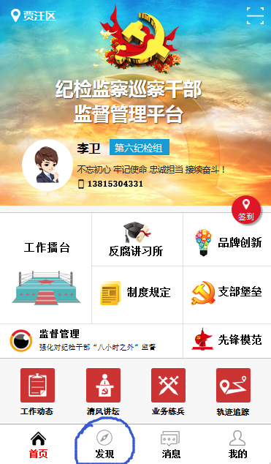

1. **工作动态“暂无数据”动态（PS：所有页面暂无数据时都为此效果）**



1. **反腐讲习所-清风讲坛：三大板块内容调整**

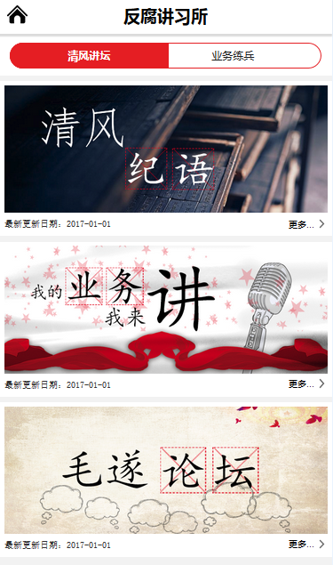

1. **反腐讲习所-业务练兵：体会交流，用户可输入内容**

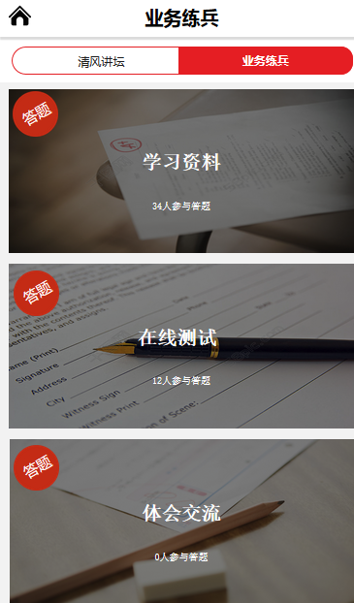

1. **支部堡垒（大改）**

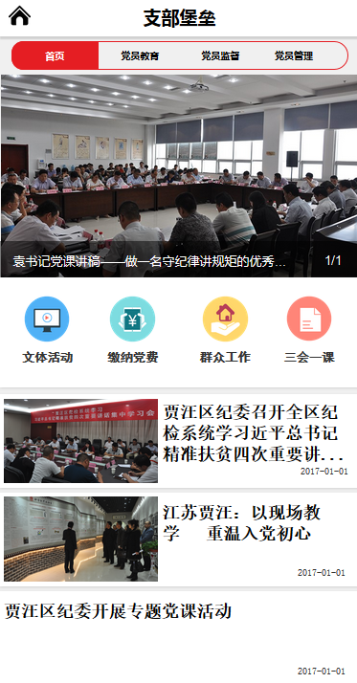

1. **先锋模范：分为先进个人和先进集体**

